MOSTRA DE BALLS DEL MÓN

DIA 29 D’ABRIL

AMB L’ACTUACIÓ DE GRUPS FOLKLÒRICS DE RUSSIA, TAIWAN, COLÒMBIA ...

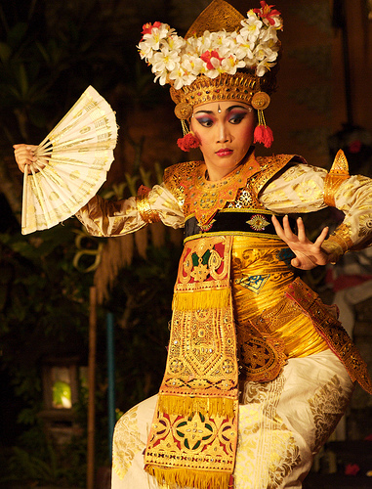
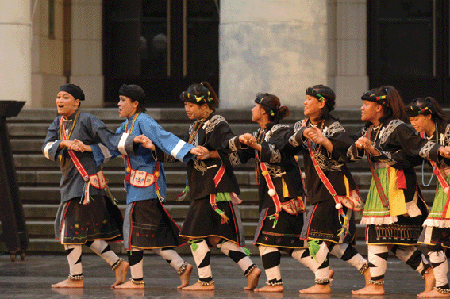
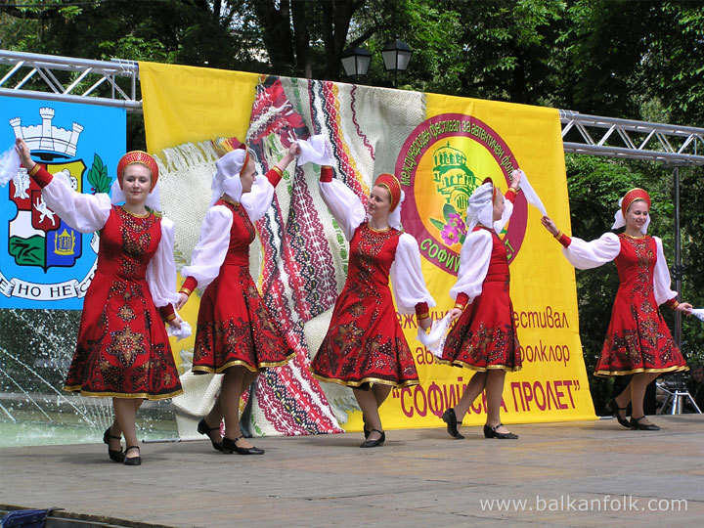

I EL GRUP DE BALL DE BOT “AIRES GABELLINS”

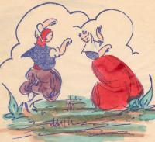

A les 18.00 hores al Centre Cap Vermell de Cala Rajada

Gratuït

